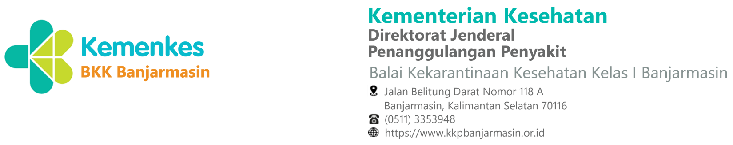

SURAT TUGAS
NOMOR SR.04.02/C.X.11/${nomor_surat}/${tahun}

Sehubungan dengan Pelaksanaan tugas dan fungsi Balai Kekarantinaan Kesehatan di Pelabuhan dan Bandara berdasarkan Permenkes Nomor 10 Tahun 2023 tentang Organisasi dan Tata Kerja UPT Bidang Kekarantinaan Kesehatan, maka bersama ini menugaskan kepada :
- nama : ${nama_petugas_1}
NIP : ${nip_1}
pangkat/golongan : ${pangkat_1}
jabatan : ${jabatan_1}

- nama : ${nama_petugas_2}
NIP : ${nip_2}
pangkat/golongan : ${pangkat_2}
jabatan : ${jabatan_2}

untuk | : | - melaksanakan Kegiatan ${nama_kegiatan},  pada:  - surat tugas ini berlaku pada tanggal ${tanggal_berlaku}  - membuat laporan hasil pelaksanaan kegiatan dengan melampirkan foto pelaksanaan kegiatan setelah pelaksanaan dan diupload pada Link : http://s.kemkes.go.id/SILANGKAR;  - pembiayaan Transportasi, Akomodasi, dan Uang Harian dibebankan pada wajib bayar sesuai Kepmenkes No. HK.01.07/MENKES/898/2025;  - tetap berkewajiban melakukan rekam kehadiran datang dan/atau pulang;  - selama menjalankan tugas tidak diperkenankan meminta, menerima dan/atau memberi gratifikasi serta suap dalam bentuk apapun.
  1) nama kapal | : | ${nama_kapal_1}
  keagenan | : | ${agen_1}
  posisi Labuh | : | ${posisi_1}
  2) nama kapal | : | ${nama_kapal_2}
  keagenan | : | ${agen_2}
  posisi Labuh | : | ${posisi_2}
Agar yang bersangkutan melaksanakan tugas dengan baik dan penuh tanggung jawab.

${tanggal_ttd}
Kepala Balai Kekarantinaan Kesehatan
Kelas I Banjarmasin,

Maman Sudirman, ST, M.Kes
Kementerian Kesehatan tidak menerima suap dan/atau gratifikasi dalam bentuk apapun. Jika terdapat potensi suap atau gratifikasi silakan laporkan melalui HALO KEMENKES 1500567 dan https://wbs.kemkes.go.id. Untuk verifikasi keaslian tanda tangan elektronik, silakan unggah dokumen pada laman https://tte.komdigi.go.id/verifyPDF.

